Documento de Requisitos Ágeis — VisionHub AI
Projeto: VisionHub AI — módulo Condomínios (MVP)
Disciplina: APS
Autor: Yan Martins de Sousa
Versão: 1.0
Data: 24/09/2026

Sumário
- Visão do Produto
- Personas
- Estrutura de Requisitos
- User Stories
- Product Backlog Prioritário (MoSCoW)
- Análise de Riscos e Desafios
- Modelagem do Banco

1. Visão do Produto
VisionHub AI é uma plataforma de monitoramento por Visão Computacional + IA que transforma as gravações das câmeras que o condomínio já possui em eventos, alertas e resumos diários — sem trocar câmeras nem acessar o DVR/NVR em tempo real. O síndico envia os arquivos de gravação do dia (upload ou link); o sistema detecta automaticamente situações-problema, registra cada ocorrência com horário real e gera um resumo do dia em linguagem natural.
Item | Descrição
Público-alvo | Síndicos e administradoras de condomínios residenciais de pequeno e médio porte; porteiros e zeladores que operam o dia a dia.
Problema | O CFTV só grava, não interpreta. Para descobrir se o portão ficou aberto, se um carro parou em vaga proibida, se crianças correram no estacionamento ou se um tutor não recolheu o dejeto do pet, alguém precisa assistir horas de vídeo — e quase ninguém assiste.
O que o sistema faz | Processa as gravações do dia em lote, detecta objetos (YOLO/OpenCV), aplica regras configuráveis por câmera/área (tempo-limite, áreas proibidas), gera eventos com horário real e alertas, e entrega um resumo do dia gerado por IA local (Ollama).
Benefício esperado | Menos tempo revisando vídeo, reação mais rápida a irregularidades, histórico confiável de ocorrências para cobrar responsáveis e decidir em assembleia, e retenção mínima de imagens (LGPD).

Objetivo SMART
Até 15/12/2026, entregar o MVP do VisionHub AI para um condomínio piloto, processando a gravação de 1 dia de pelo menos 1 câmera (lote dividido em segmentos) e detectando automaticamente os 4 eventos-alvo (portão aberto além do tempo-limite, carro parado em área proibida, criança correndo no estacionamento e dejeto de animal fora da lixeira), de forma a reduzir em pelo menos 80% o tempo diário que o síndico gasta revisando gravações (de ~2 h para ≤ 20 min, lendo o resumo e a lista de eventos) com precisão mínima de 70% dos eventos gerados (medida pela triagem “resolvido” × “falso positivo” no conjunto de teste).
Critério | Como é atendido
Specific | Módulo condomínios, 4 tipos de evento definidos, entrada por arquivo de gravação.
Measurable | Redução ≥ 80% no tempo de revisão; precisão ≥ 70%; 1 dia de 1 câmera processado ponta a ponta.
Achievable | Stack open source já em uso (Node, React, PostgreSQL, BullMQ, YOLO, Ollama local); detecção simulada permite validar o fluxo antes do YOLO.
Relevant | Dor real de síndicos; aproveita câmeras existentes, sem custo de hardware.
Time-bound | Entrega até 15/12/2026 (fim do semestre letivo), dividida em sprints/fatias (ver seção 5).

2. Personas

Persona 1 — Carla Mendes
Campo | Descrição
Papel | Síndica de um condomínio com 120 apartamentos (perfil gestor / manager).
Objetivo | Saber, sem assistir às gravações, o que aconteceu de irregular no condomínio em cada dia, e ter provas (horário, imagem) para cobrar moradores e levar pautas à assembleia.
Problema / dor | Recebe reclamações (“o portão ficou aberto a noite toda”, “tem carro parado na vaga de visitante”) e não tem tempo nem ferramenta para conferir horas de vídeo do DVR.

Persona 2 — Jorge Almeida
Campo | Descrição
Papel | Porteiro do turno da noite (perfil funcionário / employee).
Objetivo | Ver rapidamente a lista de ocorrências pendentes, agir sobre elas e marcar como “em andamento” ou “resolvida”.
Problema / dor | Precisa vigiar vários monitores ao mesmo tempo; eventos de longa duração (portão entreaberto, carro parado) passam despercebidos e ele só fica sabendo quando alguém reclama.

Persona 3 — Rafael Costa
Campo | Descrição
Papel | Administrador do sistema, técnico da administradora que atende o condomínio (perfil admin).
Objetivo | Cadastrar câmeras, usuários e regras de monitoramento, aprovar solicitações de acesso e garantir que os dados de vídeo sejam tratados conforme a LGPD.
Problema / dor | Cada condomínio tem câmeras e necessidades diferentes; configurar sistemas de CFTV é trabalhoso e guardar vídeo de moradores por tempo indefinido gera risco legal e custo de armazenamento.

3. Estrutura de Requisitos
Organograma em três níveis: Épico (objetivo de negócio) → Funcionalidade (parte do sistema) → User Story.
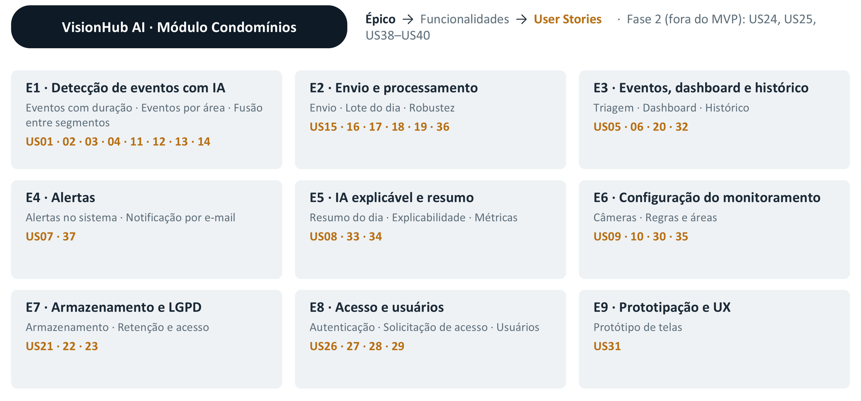
Mesma estrutura em forma de lista (para leitura sem o diagrama):
Épico | Funcionalidades | User Stories
E1 · Detecção de eventos com IA | Eventos com duração · Eventos por área · Fusão entre segmentos | US01, US02, US03, US04, US11, US12, US13, US14
E2 · Envio e processamento de gravações | Envio · Lote do dia · Robustez | US15, US16, US17, US18, US19, US36
E3 · Eventos, dashboard e histórico | Triagem · Dashboard · Histórico | US05, US06, US20, US32
E4 · Alertas | Alertas | US07, US37
E5 · IA explicável e resumo | Resumo do dia · Explicabilidade · Métricas da IA | US08, US33, US34
E6 · Configuração do monitoramento | Câmeras · Regras e áreas | US09, US10, US30, US35
E7 · Armazenamento, retenção e LGPD | Armazenamento · Retenção e acesso | US21, US22, US23
E8 · Acesso e usuários | Autenticação · Solicitação de acesso · Gestão de usuários | US26, US27, US28, US29
E9 · Prototipação e UX | Protótipo de telas | US31
Fase 2 · Tempo real e expansão | Fora do MVP | US24, US25, US38, US39, US40

4. User Stories
Formato: Título · Como [papel], quero [funcionalidade] para [benefício] · critérios de aceite. Categorias exigidas pela atividade: 🎨 prototipação · 🔐 login/autenticação · 🤖 IA · 🗂️ CRUD · 💼 negócio.

E8 · Acesso e usuários
US26 — Login do usuário 🔐 Como síndica, quero acessar o sistema com e-mail e senha para ver apenas as informações do meu condomínio de acordo com meu perfil.
- Credenciais inválidas mostram mensagem genérica (sem revelar se o e-mail existe); sessão via JWT em cookie httpOnly.
- Usuário inativo não entra; rotas protegidas redirecionam para o login.
US27 — Solicitação de acesso 🔐 Como porteiro, quero pedir acesso ao sistema informando nome, e-mail e condomínio para começar a usar sem depender de cadastro manual por telefone.
- O pedido fica “pendente” até um administrador aprovar ou rejeitar; aprovado gera usuário com troca de senha obrigatória no primeiro acesso.
US28 — Recuperar e trocar senha 🔐 Como usuário, quero recuperar minha senha por um link temporário e trocá-la quando quiser para não perder o acesso nem depender do administrador.
- Token de uso único, armazenado com hash e com expiração.
US29 — Gerenciar usuários 🗂️ 🔐 Como administrador, quero criar, listar, editar o perfil e desativar usuários para controlar quem acessa as imagens do condomínio.
- Perfis: admin, manager (gestor), employee (funcionário); desativar em vez de apagar (histórico preservado).

E9 · Prototipação e UX
US31 — Protótipo de telas 🎨 Como síndica, quero navegar por um protótipo das telas (login, dashboard, gravações, regras/áreas, histórico) antes da implementação para validar se o fluxo atende à rotina do condomínio.
- Wireframes em `docs/wireframes/` (dashboard e histórico de eventos) e telas já implementadas em React.
- Assistente de regras em passos (“O que monitorar → Onde → Tempo → Revisão”), com textos em linguagem natural.

E6 · Configuração do monitoramento
US30 — Gerenciar câmeras 🗂️ Como administrador, quero cadastrar, listar, editar e desativar câmeras (nome, localização, imagem de referência) para definir o que será monitorado.
US35 — Dados do condomínio 🗂️ Como administrador, quero cadastrar e atualizar os dados do condomínio (nome e endereço) para identificar o cliente nos relatórios e resumos.
US09 — Configurar regras por câmera 🗂️ 💼 Como administrador, quero ativar, desativar, editar e excluir regras de monitoramento por câmera (ex.: tempo máximo de portão aberto) para adaptar o sistema à realidade de cada condomínio.
- Uma regra por câmera + tipo de evento; mudar a regra recalcula os eventos dos lotes recentes sem reprocessar o vídeo.
US10 — Marcar áreas na imagem 🗂️ Como administrador, quero desenhar áreas (proibido estacionar, estacionamento, lixeira, área restrita) sobre a imagem de referência da câmera para que o sistema saiba onde aplicar cada regra.
- Polígono de 3 a 20 pontos em coordenadas normalizadas; aviso quando uma regra ativa não tem a área necessária.

E2 · Envio e processamento de gravações
US15 — Enviar gravação por upload ou link 💼 Como síndica, quero enviar a gravação do dia por upload ou por link (Drive, OneDrive, servidor do condomínio) para que o sistema a analise sem acesso direto às câmeras.
- Resposta imediata (202) e processamento em segundo plano; link só HTTPS e de domínios permitidos.
US16 — Informar câmera, data e horário 💼 Como síndica, quero informar câmera, data e horário inicial de cada arquivo para que os eventos tenham o horário real correto.
US36 — Sugestão de horário e avisos de cobertura 💼 Como síndica, quero que o sistema sugira o horário de início a partir do nome do arquivo e me avise sobre lacunas, sobreposições ou horário divergente dos metadados para não gerar eventos com horário errado.
US17 — Acompanhar o lote do dia 💼 Como síndica, quero ver o status do lote do dia e o progresso de cada segmento (recebido, processando, concluído, falhou) para saber quando a análise termina.
US18 — Reprocessar segmento 💼 Como síndica, quero reprocessar apenas o segmento que falhou para não perder o dia inteiro por causa de um arquivo.
US19 — Reenvio sem duplicação 💼 Como síndica, quero que o reenvio do mesmo arquivo não gere eventos duplicados para manter o histórico confiável (idempotência por hash SHA-256).

E1 · Detecção de eventos com IA
US01 — Portão aberto por tempo excessivo 🤖 💼 Como síndica, quero que o sistema detecte portões abertos por mais tempo que o limite configurado para não depender de revisar gravações manualmente.
US02 — Permanência prolongada 🤖 Como porteiro, quero ser avisado quando alguém permanecer muito tempo parado em uma área sensível (portaria, entrada) para identificar situações suspeitas.
US03 — Acesso a área restrita 🤖 Como síndica, quero ser notificada quando alguém entrar em uma área marcada como restrita para agir em caso de invasão.
US04 — Objeto abandonado 🤖 Como porteiro, quero que objetos deixados por muito tempo sejam detectados para verificar possíveis riscos.
US11 — Carro em local proibido 🤖 💼 Como síndica, quero que carros parados em áreas de “proibido estacionar” além do tempo-limite sejam detectados para agir sobre a irregularidade.
US12 — Criança correndo no estacionamento 🤖 Como síndica, quero que crianças em movimento no estacionamento sejam sinalizadas para prevenir acidentes.
US13 — Dejeto de animal fora da lixeira 🤖 💼 Como síndica, quero que dejetos de animais não descartados nas lixeiras sejam detectados para cobrar os responsáveis.
US14 — Evento único entre arquivos 🤖 Como síndica, quero que um evento que começa no fim de uma gravação e termina no começo da seguinte seja tratado como um só para não receber ocorrências quebradas ou duplicadas.

E3 · Eventos, dashboard e histórico
US32 — Triagem de ocorrências 🗂️ 💼 Como porteiro, quero mudar o status de um evento (pendente → em andamento → resolvido) para que a equipe saiba o que já foi tratado.
- Liberado para qualquer perfil; reprocessar o vídeo ou mudar a regra não apaga o status definido pelo usuário.
US05 — Dashboard do dia 💼 Como usuário, quero ver um dashboard com os eventos do dia, contadores por tipo e pendências para acompanhar o que aconteceu assim que o lote é processado.
US06 — Histórico de eventos 💼 Como síndica, quero consultar o histórico de eventos filtrando por data, câmera, tipo e status para investigar ocorrências passadas.
US20 — Timeline com thumbnail e clipe 💼 Como síndica, quero uma timeline dos eventos do dia com thumbnail e clipe curto de cada um para ver o que aconteceu sem assistir às horas de gravação.

E4 · Alertas
US07 — Alerta de evento relevante 💼 Como porteiro, quero receber um alerta no sistema assim que um evento relevante for identificado no processamento de um lote para agir sobre a ocorrência.
US37 — Notificação por e-mail 💼 Como síndica, quero receber por e-mail o resumo do dia e os alertas mais graves para ficar informada sem abrir o sistema.

E5 · IA explicável e resumo
US08 — Resumo do dia com IA 🤖 Como síndica, quero receber um resumo do dia em linguagem natural, gerado por um modelo de linguagem local (Ollama) a partir dos eventos, para entender rapidamente o que aconteceu sem ler registros técnicos.
- Gerado quando todos os segmentos do lote terminam; o texto cita apenas eventos registrados (sem inventar ocorrências); nenhum dado sai do servidor.
US33 — Explicabilidade da detecção 🤖 Como síndica, quero ver por que cada evento foi gerado (tipo de objeto detectado, área e regra aplicadas, duração, confiança do modelo e thumbnail) para confiar no alerta antes de cobrar um morador.
US34 — Métricas de desempenho da IA 🤖 Como administrador, quero ver a precisão por tipo de evento (eventos confirmados × marcados como falso positivo na triagem) para ajustar regras, áreas e limites de confiança.

E7 · Armazenamento, retenção e LGPD
US21 — Guardar só clipes comprimidos 💼 Como síndica, quero que o sistema guarde apenas clipes comprimidos dos eventos e descarte o vídeo original para não estourar o armazenamento.
US22 — Retenção de clipes 🤖 (uso de dados) Como administrador, quero que os clipes sejam apagados após um período configurável, mantendo eventos e thumbnails, para cumprir a LGPD.
US23 — Acesso restrito e registro 🤖 (uso de dados) Como síndica, quero que o acesso aos clipes seja restrito por perfil e registrado (quem viu, quando) para saber quem visualizou imagens de moradores.

Fase 2 · Tempo real e expansão (fora do MVP)
- US24 — Câmeras ao vivo: Como porteiro, quero ver eventos em tempo real vindos das câmeras (RTSP/ONVIF/IP) para agir no momento em que ocorrem.
- US25 — Alertas em tempo real: Como porteiro, quero receber alertas instantâneos (Socket.IO) para reagir imediatamente.
- US38 — Aplicativo mobile: Como síndica, quero um app nativo para receber alertas no celular.
- US39 — Vários condomínios: Como administrador, quero gerenciar vários condomínios isolados na mesma instalação para atender toda a carteira da administradora.
- US40 — Integração com controle de acesso: Como síndica, quero integrar catracas e fechaduras para acionar o portão a partir do sistema.

5. Product Backlog Prioritário (MoSCoW)
Must → essenciais · Should → importantes, não críticas · Could → desejáveis · Won't → fora do escopo inicial. A coluna “Entrega” indica a fatia/sprint em que a história foi ou será implementada.
Ordem | ID | User Story | Épico | MoSCoW | Entrega
1 | US26 | Login do usuário | E8 | Must | ✅ Sprint 1
2 | US29 | Gerenciar usuários | E8 | Must | ✅ Sprint 1
3 | US27 | Solicitação de acesso | E8 | Must | ✅ Sprint 1
4 | US31 | Protótipo de telas | E9 | Must | ✅ Sprint 1 (wireframes)
5 | US30 | Gerenciar câmeras | E6 | Must | ✅ Sprint 1
6 | US15 | Enviar gravação por upload ou link | E2 | Must | ✅ Fatia A
7 | US16 | Informar câmera, data e horário | E2 | Must | ✅ Fatia A
8 | US17 | Acompanhar o lote do dia | E2 | Must | ✅ Fatia A
9 | US09 | Configurar regras por câmera | E6 | Must | ✅ Fatia B
10 | US10 | Marcar áreas na imagem | E6 | Must | ✅ Fatia B
11 | US01 | Portão aberto por tempo excessivo | E1 | Must | ✅ Fatia C (simulada)
12 | US11 | Carro em local proibido | E1 | Must | ✅ Fatia C (simulada)
13 | US12 | Criança correndo no estacionamento | E1 | Must | ✅ Fatia C (simulada)
14 | US13 | Dejeto de animal fora da lixeira | E1 | Must | ✅ Fatia C (simulada)
15 | US14 | Evento único entre arquivos | E1 | Must | ✅ Fatia C
16 | US07 | Alerta de evento relevante | E4 | Must | ✅ Fatia C (registro)
17 | US32 | Triagem de ocorrências | E3 | Must | ✅ Fatia C
18 | US05 | Dashboard do dia | E3 | Must | Fatia D
19 | US06 | Histórico de eventos | E3 | Should | Fatia D
20 | US18 | Reprocessar segmento | E2 | Should | ✅ Fatia A
21 | US19 | Reenvio sem duplicação | E2 | Should | ✅ Etapa 2
22 | US36 | Sugestão de horário e avisos de cobertura | E2 | Should | ✅ Fatia C
23 | US28 | Recuperar e trocar senha | E8 | Should | ✅ Sprint 1
24 | US35 | Dados do condomínio | E6 | Should | ✅ Sprint 1
25 | US03 | Acesso a área restrita | E1 | Should | ✅ Fatia C (simulada)
26 | US02 | Permanência prolongada | E1 | Should | ✅ Fatia C (simulada)
27 | US04 | Objeto abandonado | E1 | Should | ✅ Fatia C (simulada)
28 | US20 | Timeline com thumbnail e clipe | E3 | Should | Fatia E
29 | US21 | Guardar só clipes comprimidos | E7 | Should | Fatia E
30 | US22 | Retenção de clipes | E7 | Should | Fatia E
31 | US08 | Resumo do dia com IA | E5 | Should | Fatia F
32 | US33 | Explicabilidade da detecção | E5 | Should | Fatias D/G
33 | US23 | Acesso restrito e registro | E7 | Could | Fatia E
34 | US34 | Métricas de desempenho da IA | E5 | Could | Fatia G
35 | US37 | Notificação por e-mail | E4 | Could | pós-MVP
36 | US24 | Câmeras ao vivo (RTSP/ONVIF) | Fase 2 | Won't | Fase 2
37 | US25 | Alertas em tempo real | Fase 2 | Won't | Fase 2
38 | US38 | Aplicativo mobile | Fase 2 | Won't | —
39 | US39 | Vários condomínios | Fase 2 | Won't | —
40 | US40 | Integração com controle de acesso | Fase 2 | Won't | —

“Simulada”: a detecção roda hoje com um detector simulado (JSON) atrás do mesmo contrato que o serviço Python com YOLO implementará na Fatia G — trocar um pelo outro é só uma variável de ambiente.
Resumo MoSCoW
- Must: login, gestão de usuários, solicitação de acesso, protótipo de telas, câmeras, envio de gravação, lote do dia, regras e áreas, detecção dos 4 eventos-alvo, fusão entre segmentos, alertas, triagem e dashboard.
- Should: histórico, reprocessamento, idempotência, avisos de horário, recuperação de senha, dados do condomínio, área restrita, permanência, objeto abandonado, timeline com clipe, armazenamento só de clipes, retenção, resumo com IA e explicabilidade da IA.
- Could: log de acesso a clipes, métricas de desempenho da IA, notificação por e-mail.
- Won't (nesta versão): tempo real (RTSP/ONVIF, Socket.IO), app mobile, multi-condomínio, integração com catracas.

6. Análise de Riscos e Desafios
# | Risco | Tipo | Impacto | Mitigação
1 | Baixa precisão da IA (YOLO) em câmeras noturnas, de baixa resolução ou ângulo ruim, gerando falsos positivos (ex.: adulto tomado por criança) ou eventos perdidos. | Técnico / IA | Alto | Limite de confiança e tempo-limite configuráveis por regra; triagem com status para medir precisão (US34); validar primeiro com detector simulado e depois com trecho real curto (10–30 min); exibir confiança e thumbnail (US33) para revisão humana antes de qualquer cobrança.
2 | Vazamento ou uso indevido de imagens de moradores (dados pessoais sob a LGPD), inclusive de crianças. | Legal / Ético | Alto | Guardar só clipes curtos e thumbnails; apagar o original após processar e os clipes após X dias (US21–US22); acesso por perfil e log de visualização (US23); IA 100% local (Ollama), sem enviar imagens a serviços externos; links de download só de domínios permitidos.
3 | Volume de vídeo (10–40 GB por câmera por dia) estourar disco, memória ou tempo de processamento. | Técnico | Médio | Processamento em streaming, 1 job por segmento em fila (BullMQ) com retentativa; amostragem de ~1 frame a cada 1–2 s; limite de tamanho por arquivo; descarte do original após processar.
4 | Horário real errado dos eventos (relógio do DVR desajustado, nome de arquivo sem horário), comprometendo a prova de uma ocorrência. | Dados | Médio | Horário informado pelo síndico no envio, com sugestão pelo nome do arquivo; comparação com o metadado do vídeo (ffprobe) e aviso de divergência; avisos de lacuna/sobreposição entre segmentos (US36).
5 | Hardware insuficiente para rodar YOLO e Ollama localmente dentro do prazo, e acesso às gravações depender da boa vontade do síndico/empresa de segurança. | Negócio / Prazo | Médio | Arquitetura por arquivo (não exige acesso à câmera); modelos leves (YOLOv8n, LLM pequeno quantizado); detecção simulada permite entregar o fluxo completo antes da Fatia G; demo com trecho curto de gravação real.

7. Modelagem do Banco
Banco relacional PostgreSQL, acessado via Prisma ORM. O diagrama abaixo cobre todo o sistema: as 12 tabelas já implementadas (backend/prisma/schema.prisma) e as entidades planejadas para as próximas fatias (marcadas como planejada). Todas as chaves primárias são UUID. Dicionário de dados completo em database.md.
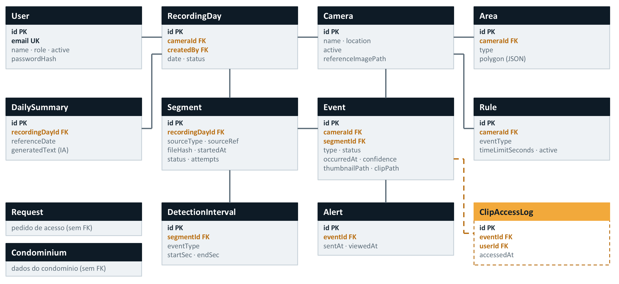
Observações da modelagem
- Lote do dia: RecordingDay é único por (cameraId, date); cada Segment é um arquivo de gravação e um job independente na fila. Segment.fileHash é único por lote (idempotência, US19).
- Regras × áreas: não há FK entre Rule e Area — elas se ligam pelo tipo (ex.: regra illegalParking usa áreas noParking), porque uma câmera pode ter várias áreas do mesmo tipo.
- Eventos: Event é único por (cameraId, type, occurredAt), chave do upsert da finalização do lote; o status definido pelo usuário é preservado em reprocessamentos.
- Independentes: Request (pedido de acesso, antes de existir usuário) e Condominium (instalação de um único condomínio no MVP) não têm FK; na Fase 2 (US39, multi-condomínio) Condominium passa a ser referenciado por User e Camera.
- Planejada: ClipAccessLog (Fatia E, US23) registra quem visualizou cada clipe, para a LGPD.

